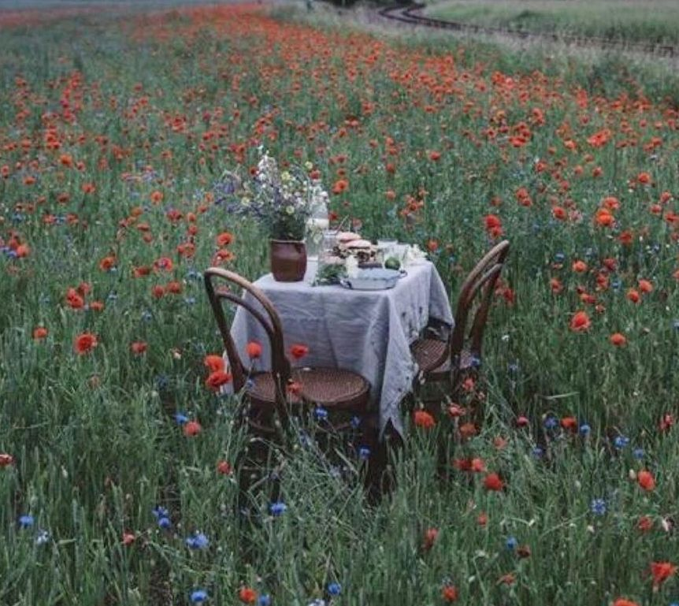
Déjeuner en paix est une chanson écrite par Philippe Djian et composée et interprétée par Stephan Eicher, parue sur l'album Engelberg, en 1991et rééditée depuis. https://youtu.be/S7cP8jGMtAE

J'abandonne sur une chaise le journal du matin
Les nouvelles sont mauvaises d'où qu'elles viennent
J'attends qu'elle se réveille et qu'elle se lève enfin
Et je souffle sur les braises pour qu'elles prennent
Cette fois je ne lui annoncerai pas
La dernière hécatombe
Je garderai pour moi ce que m'inspire le monde
Elle m'a dit qu'elle voulait si je le permettais
Déjeuner en paix
Déjeuner en paix
Et je vais à la fenêtre et le ciel ce matin
N'est ni rose ni honnête pour la peine
"Est-ce que tout va si mal?
Est-ce que rien ne va bien?
L'homme est un animal" me dit-elle
Elle prend son café en riant
Elle me regarde à peine
Plus rien ne la surprend sur la nature humaine
C'est pourquoi elle voudrait enfin si je le permets
Déjeuner en paix
Oui, déjeuner en paix

Je regarde sur la chaise le journal du matin
Les nouvelles sont mauvaises d'où qu'elles viennent
"Crois-tu qu'il va neiger?", Me demande-t-elle soudain
"Me feras-tu un bébé pour Noël?"
Et elle prend son café en riant
Elle me regarde à peine
Plus rien ne la surprend sur la nature humaine
C'est pourquoi elle voudrait enfin si je le permets
Déjeuner en paix
Déjeuner en paix
(Déjeuner en paix)
Oui déjeuner en paix
En paix, en paix
Déjeuner en paix
Déjeuner en paix
Déjeuner en paix
Déjeuner en paix

